**  PROGRAMME SAMEDI 25 MARS 2017**

**8h30-9h Accueil des Confréries**  . 1er étage Palais Neptune Place Besagne

****Collation, enregistrement, distribution de documentation

**9h30 Conseil d'Administration** (réservé aux délégué(e)s)

Pour les accompagnants et confréries : visites

**11h Verre de bienvenue offert par la municipalité**

1er étage Palais Neptune

Dégustation de produits apportés par les confréries qui .le souhaitent

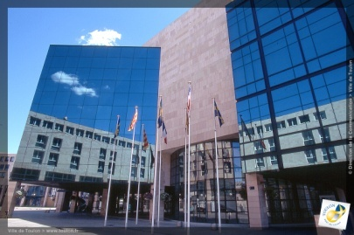**12h30 Déjeuner dans les restaurants partenaires** .

**14h00 photo de groupe devant la statue du Génie de la mer**

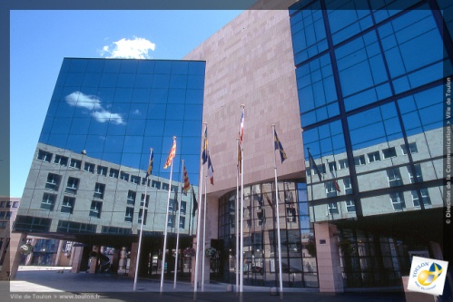**Défilé dans les rues de Toulon**

**Départ : place Louis Blanc arrivée : salon Bacchus**

**Déambulation dans le salon**

**16h30 Assemblée Générale** palais Neptune

**.**Ouverture de l’Assemblée. Allocution de bienvenue

**20 h30 Dîner de Gala**. 3eme étage Palais Neptune

**DIMANCHE 26 MARS 2017**

**Comité organisateur**

**Académie des Confréries de Provence**

**Président : M. G. Péllegrini 06 08 82 62 61**

**Courriel :** [**pellegrini.gerard@neuf.fr**](mailto:pellegrini.gerard@neuf.fr)

**Secrétaire : G.Jégou 06 80 33 48 94**

**Courriel : ecrivaincaboche@gmail.com**

**Conseil Français des Confréries**

**Présidente :**

**Mme Solange Moreau-Massenavette**

**Tél : 02 54 36 64 08 06 07 83 96 77**

**Courriel : smberry2@free.fr**

**Visites :** Rade de Toulon en bateau selon météo

Mont Faron par téléphérique

Emplettes salon Bacchus

Autres : voir catalogue